# 一、STM32CubeMX 的介绍

STM32CubeMX 是一个图形化的工具，也是配置和初始化 C 代码生成器

（STM32 configuration and initialization C code generation），也就是自动生成开发初期关于芯片相关的一些初始化代码。

从上图可以看得出，它包含了 STM32 所有系列的芯片，包含示例和样本

（Examples and demos）、中间组件（Middleware Components）、硬件抽象层

（Hardwaree abstraction layer）。

### STM32CubeMX 的特性如下：

1.直观的选择 STM32 微控制器。

2.微控制器图形化配置：

* 自动处理引脚冲突
* 动态设置确定的时钟树
* 可以动态确定参数设置的外围和中间件模式和初始化
* 功耗预测

3.C 代码工程生成器覆盖了STM32 微控制器初始化编译软件，如 IAR、KEIL、

GCC。

4.可独立使用或作为 Eclipse 插件使用。

STM32CubeMX 是 ST 意法半导体的主动原创工具，它可以减轻开发的时间和费用。STM32CubeMX 集成了一个全面的软件平台，支持 STM32 每一个系列的 MCU 开发。这个平台包括 STM32Cube HAL（一个 STM32 的抽象层集成软件，确保 STM32 系列最大的移植性）。再加上兼容的一套中间件（RTOS、USB、

TCP/IP 和图形），所有内嵌软件组件附带了全套例程。**更多关于 STM32CubeMX 介绍可以进入 ST 官网查看。**

# 二、JRE 的安装

STM32CubeMX 手册上要求 PC 安装 JRE**:**

The Java Run Time Environment 1.7 (version 1.7_45 or newer) must be installed. More information on installation requirements and procedure is in the STM32CubeMX User manual (UM1718).

For Eclipse plug-in installation only, install one of the following IDE (on Windows OS):

* Eclipse IDE Juno (4.2)
* Eclipse IDE Luna (4.4)
* Eclipse IDE Kepler (4.3)
* Eclipse IDE Mars (4.5)

JRE 安装非常简单，以上面下载的最新版本“jre-8u112-windows-i586.exe”为例讲述一下安装过程:

### 1.双击“jre-8u112-windows-i586.exe”（有管理员限制时：右键 -> 以管理员身份运行）,点击“安装”。

【不更改目标文件夹，则默认安装在：C:\Program Files\Java\jre1.8.0_112】

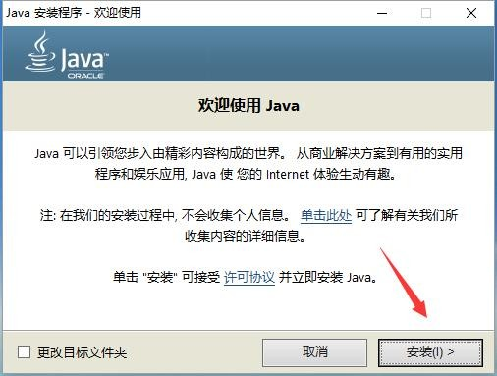

### 2.等待安装

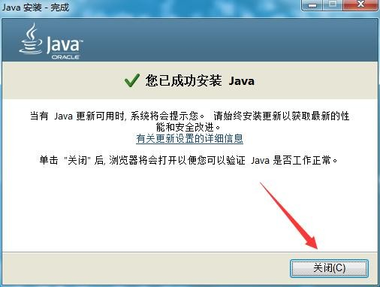**3.安装完成，点击“关闭”**

# 三、STM32CubeMX 的安装

我们提供版本的 STM32CubeMX 是 V4.22.1，支持安装的系统如下：

Windows XP: 32-bit (x86)

Windows 7: 32-bit (x86), 64-bit (x64) Windows 8: 32-bit (x86), 64-bit (x64)

Linux: 64-bit (x64) (tested on RedHat, Ubuntu and Fedora)

Mac OS X Yosemite or newer

安装 STM32CubeMX 很简单，基本上一路“Next”下去就行了。

### 1.解压下载的文件，双击“SetupSTM32CubeMX-4.22.1.exe”（有管理员限制时： 右键 -> 以管理员身份运行）

### 2.点击“Next”

### 3.选择“I accept the terms...”,点击“Next”

### 4.选择安装路径（这里修改 E 盘），点击“Next”

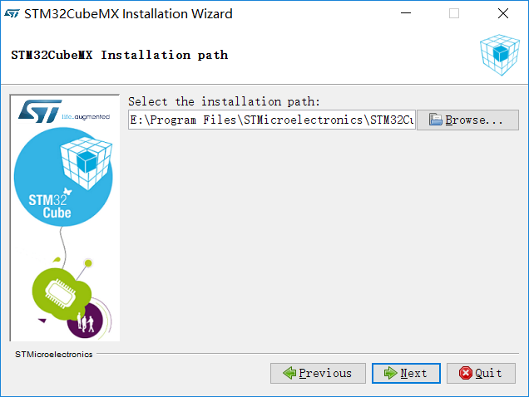

### 5.提示创建安装目录，点击“确定”

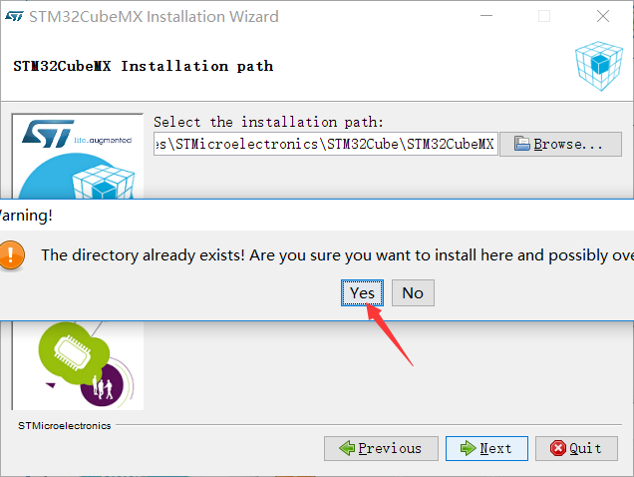

### 6.勾选快捷方式，点击“Next”

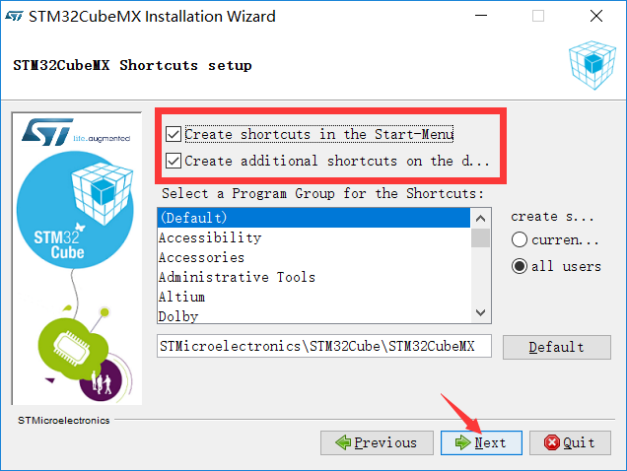

### 7.等待安装进度完成，点击“Next”

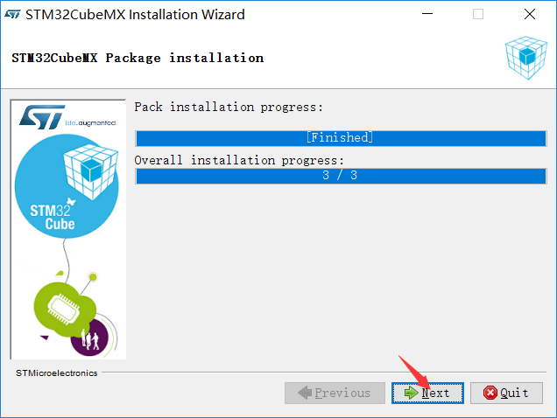

### 8.点击“Done”，至此已经完成 STM32CubeMX 的安装

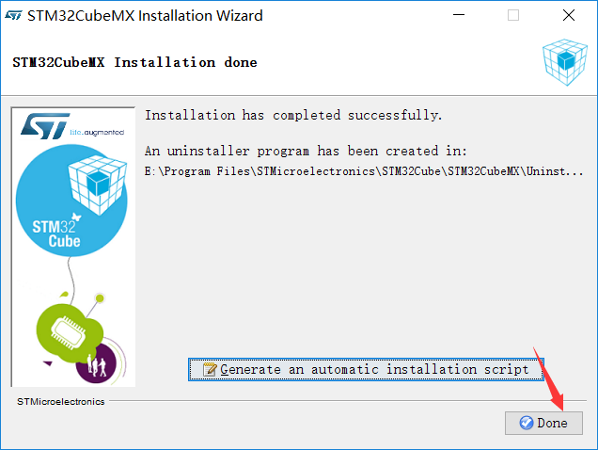

以上就是安装 STM32CubeMX 到 Windos 的过程，关于 Linux 和 MacOS 系统的安装过程比较简单（这里不再讲述），可以参看官网提供的说明。

### On Linux：

Make sure you have access rights to the target installation directory, you can run the installation as root (or sudo)? to install STM32CubeMX on shared directories Double click (or launch from the console window) on the SetupSTM32CubeMX-4.17.0.linux file

### On MacOS：

Make sure you have access rights to the target installation directory, you can run the installation as root (or sudo)? to install STM32CubeMX on shared directories Double click (or launch from the console window) on the SetupSTM32CubeMX-4.17.0 application

# 四、STM32CubeMX 库的安装

STM32CubeMX 库（固件支持包）的安装方式有三种：通过 STM32CubeMX

软件**在线安装**、**导入离线包**、**解压离线包**。

## 1.在线安装

打开安装好的 STM32CubeMX 软件，进入库管理界面（Help -> Install New

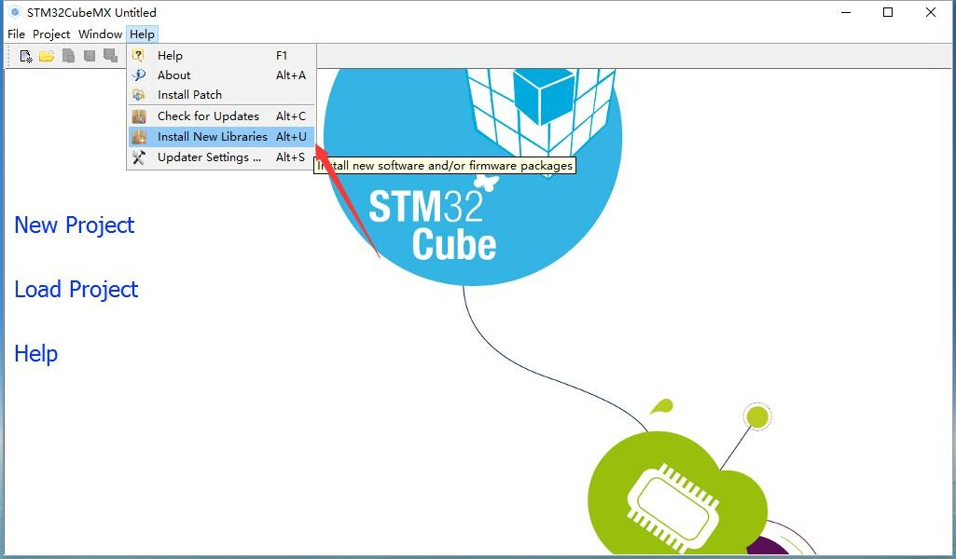Libraries），会有一个列表，勾选上你要安装的固件库，点击“Install Now”直到安装成功。如下图：

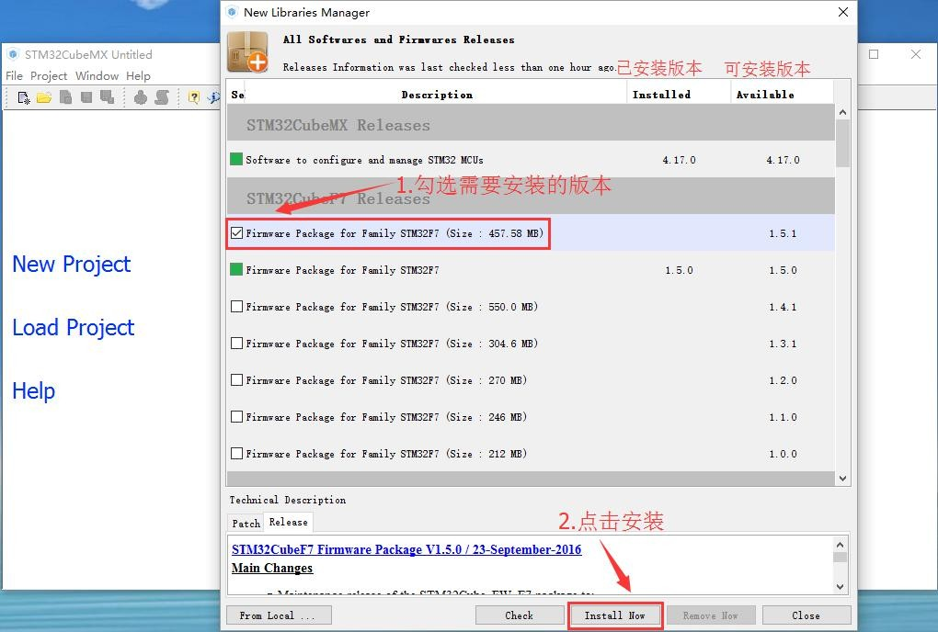

## 2.导入本地离线包

下载好需要安装的离线包（也就是上面章节下载的库），在库管理界面（Help

-> Install New Libraries），点击左下角的“**From Local**” -> 弹出文件选择框（选择下载的离线包文件），点击“Open”,进入解压安装过程，直到安装完成。如下图：

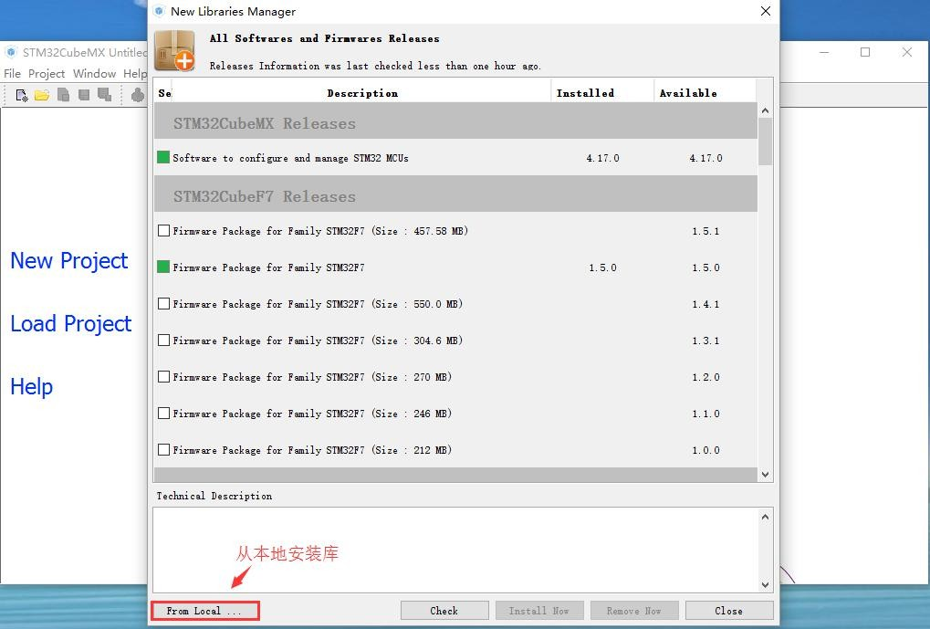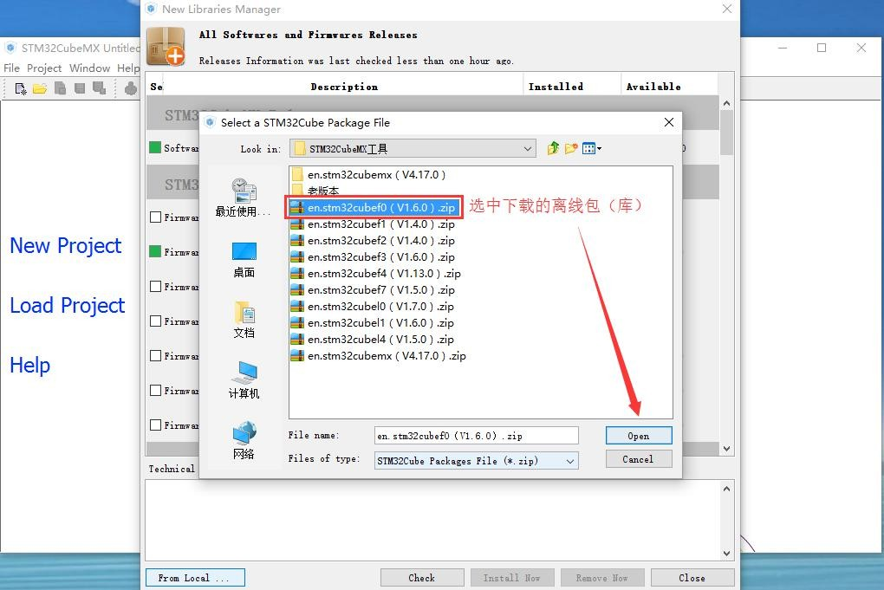

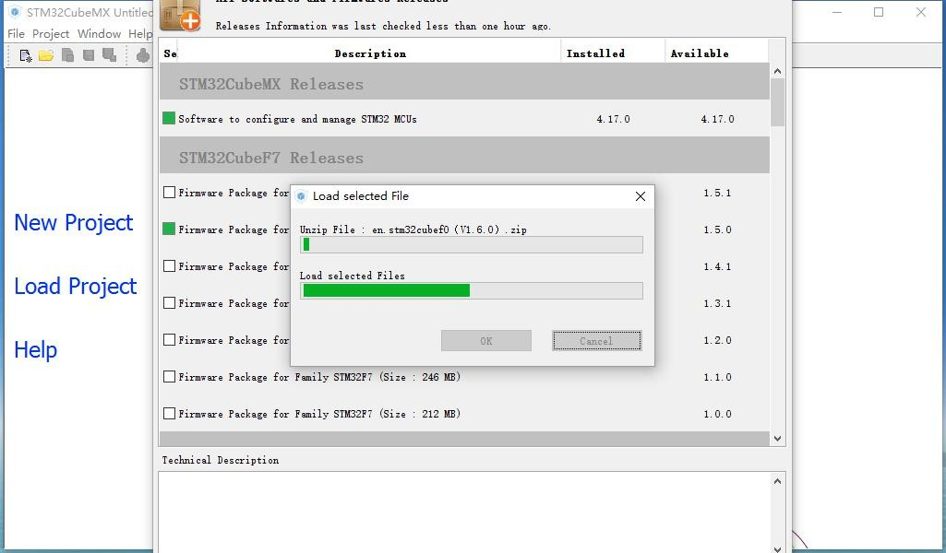

## 3.解压离线包

解压离线包（库）是最方便的安装方式，这里重要的一点就是需要知道前面安装 STM32CubeMX 工具指定**库的路径**。

查看库安装路径的方法：

Help -> Updater Settings 可以看到库指定路径。

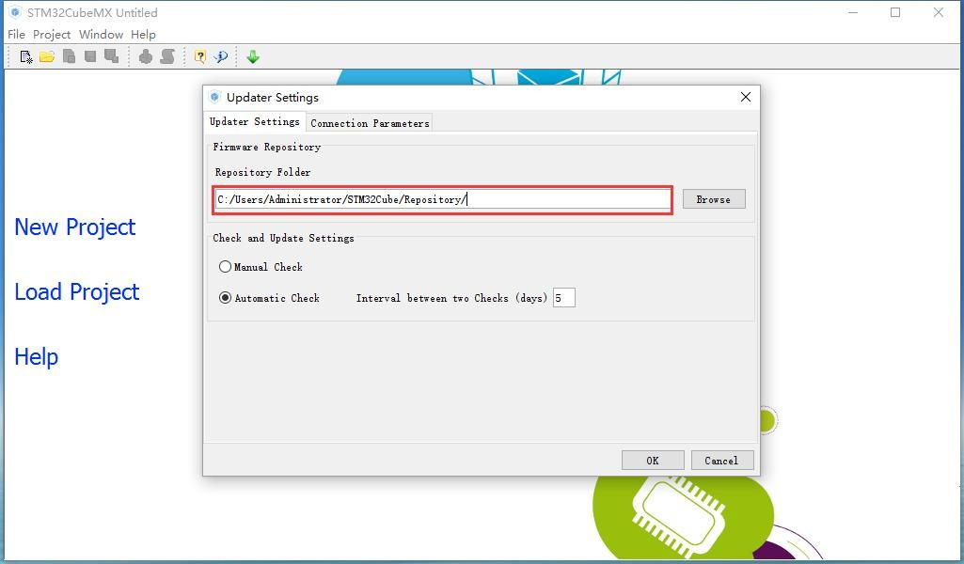默认路径是 C:/Users/Administrator/STM32Cube/Repository，如下图：

解压源文件过程就不说了，**注意文件名需要匹配才行**（打开压缩文件里面的名称），如下图：

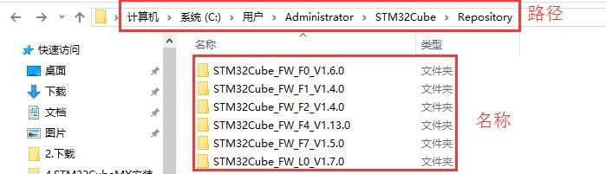

# 五、说明

STM32CubeMX 工具可以说是开发 STM32 必备的一个工具，如果你还没有了解 STM32CubeMX 工具，建议花一点时间学习一下这个工具，它或许是今后开发 STM32 的主流工具。

以上内容仅供参考，若有不对之处，敬请谅解。